PENGEDITAN GABUNGAN VIDEO PROSES PEMBANGUNAN SUDETAN KALI CILIWUNG KE KANAL BANJIR TIMUR (KBT) MENJADI TIMELAPSE DI PT. VIRAMA KARYA

LAPORAN PRAKTEK KERJA LAPANGAN


Disusun oleh:
Fadllin Fadlu Rahman
2003015112

PROGRAM STUDI TEKNIK INFORMATIKA
FAKULTAS TEKNOLOGI INDUSTRI DAN INFORMATIKA
UNIVERSITAS MUHAMMADIYAH PROF. DR. HAMKA
JAKARTA
2023

PENGEDITAN GABUNGAN VIDEO PROSES PEMBANGUNAN SUDETAN KALI CILIWUNG KE KANAL BANJIR TIMUR (KBT) MENJADI TIMELAPSE DI PT. VIRAMA KARYA

LAPORAN PRAKTEK KERJA LAPANGAN
Dibuat sebagai Salah Satu Syarat Penyusunan Skripsi
Program Studi Teknik Informatika Jenjang Pendidikan Sarjana (S1)

Disusun oleh:
Fadllin Fadlu Rahman
2003015112

PROGRAM STUDI TEKNIK INFORMATIKA
FAKULTAS TEKNOLOGI INDUSTRI DAN INFORMATIKA
UNIVERSITAS MUHAMMADIYAH PROF. DR. HAMKA
JAKARTA
2023
HALAMAN PERSETUJUAN
PENGEDITAN GABUNGAN VIDEO PROSES PEMBANGUNAN SUDETAN KALI CILIWUNG KE KANAL BANJIR TIMUR (KBT) MENJADI TIMELAPSE DI PT. VIRAMA KARYA

LAPORAN PRAKTEK KERJA

Dibuat Sebagai Salah Satu Syarat Penyusunan Skripsi
Program Studi Teknik Informatika

Oleh :

Fadllin Fadlu Rahman
2003015112

Telah diperiksa dan disetujui sebagai Laporan Kerja Praktek Program Studi Teknik Informatika Fakultas Teknologi Industri dan Informatika UHAMKA
Tanggal 31 Mei 2023

Pembimbing Akademik  Erizal, S. Kom., M. Kom, NIDN. 0302026504 | Pembimbing Instansi  Ir. Edy Wahyono, M. Eng  Team Leader
Mengetahui,

Ketua Program Studi Teknik Informatika

Mia Kamayani, S.T., M.T NIDN. 0312028704

PERNYATAAN KEASLIAN

Saya yang bertandatangan dibawah ini :

Nama : Fadllin Fadlu Rahman
NIM : 2003015112
Judul Laporan : Pengeditan Gabungan Video Proses Pembangunan Sudetan Kali Ciliwung ke Kanal Banjir Timur (KBT) Menjadi Timelapse Di PT. VIRAMA KARYA

Menyatakan bahwa laporan praktek kerja praktek ini merupakan karya saya sendiri (ASLI) dan isi dari laporan ini merupakan hasil dari observasi dan pemikiran saya selama praktek kerja lapangan di Virama Karya . Apabila terdapat referensi terhadap karya orang lain/pihak lain, saya lakukan dengan menyebutkannya sumber secara jelas.
Demikian pernyataan ini dibuat secara sadar dan bersungguh - sungguh dan segala sesuatu yang berkaitan dengan naskah dan karya telah menjadi tanggungjawab saya pribadi.

Penulis,

Fadllin Fadlu Rahman
2003015112

KATA PENGANTAR

Bismillaahirrahmaanirrahiim,
Puji dan Syukur selalu kita panjatkan kepada Allah SWT. yang telah melimpahkan rahmat dan karunia-Nya kepada kita semua. Sehingga kita semua masih diberikan kesehatan untuk menyelesaikan Laporan Kerja Praktek yang berjudul “Pengeditan gabungan video proses pembangunan sudetan kali ciliwung ke kanal banjir timur (KBT) menjadi timelapse”.
Kerja praktek adalah suatu fase penting dalam perjalanan pendidikan saya, di mana saya dapat menggabungkan teori yang telah dipelajari di kelas dengan penerapannya dalam dunia nyata. Tujuan utama dari kerja praktek ini adalah untuk mendapatkan wawasan yang lebih mendalam tentang praktik industri yang relevan dengan bidang studi saya. Saya mengucapkan terimakasih sebanyak-banyak kepada PT. Virama Karya yang telah memberikan saya kesempatan untuk dapat melakukan kerja praktek selama 3 bulan.
Laporan ini bertujuan untuk merealisasikan pengalaman dan pencapaian yang telah saya raih selama kerja praktek. Isi laporan ini mencakup deskripsi singkat tentang perusahaan/tempat kerja, kegiatan yang saya lakukan, tantangan yang dihadapi, solusi yang ditemukan, serta pembelajaran yang saya peroleh dari pengalaman tersebut.
Penulis menyadari masih banyak kurangnya dalam penulisan laporan kerja praktek ini, namun berkat bantuan dan bimbingan dari orang tua, dosen pembimbing, kerabat, dan masih banyak lagi yang tidak bisa disebutkan satu per satu sehingga laporan ini dapat diselesaikan dengan baik. Penulis berharap laporan kerja praktek ini dapat bermanfaat bagi khususnya bagi penulis dan semua pembaca.

Jakarta, 26 Mei 2023
Penulis,

Fadllin Fadlu Rahman

DAFTAR ISI
HALAMAN JUDUL ............................................................................................................... i
HALAMAN PERSETUJUAN ii
PERNYATAAN KEASLIAN iii
KATA PENGANTAR iv
DAFTAR ISI v
DAFTAR GAMBAR vi
DAFTAR TABEL vii
DAFTAR LAMPIRAN viii
BAB I PENDAHULUAN 1
1.1. Latar Belakang Masalah 1
1.2. Rumusan Masalah 1
1.3. Batasan Masalah 1
1.4. Tujuan Penelitian 1
1.4.1. Tujuan Khusus 2
1.5. Rincian Pelaksanaan 2
1.6. Sistematika Penulisan 2
BAB II PROFIL INSTANSI 4
2.1. Sejarah Instansi 4
2.2. Visi dan Misi Instansi 4
2.3. Tugas Instansi 5
2.4. Struktur Organisasi 5
BAB III METODE PRAKTEK KERJA 6
3.1. Flowchart Metode Praktik Kerja Lapangan 6
3.2. Penjalsan Flowchart Metode Praktek Kerja Lapangan 7
BAB IV PEMBAHASAN DAN HASIL PRAKTEK KERJA 8
4.1. Persiapan Praktik Kerja Lapangan 8
4.2. Hasil Praktik Kerja Lapangan 15
BAB V KESIMPULAN DAN SARAN 16
5.1. Kesimpulan 16
5.2. Saran 16
DAFTAR PUSTAKA 17
DAFTAR LAMPIRAN 18

DAFTAR GAMBAR

Gambar 2. 1 Struktur Organisasi PT. Virama Karya 5
Gambar 3.2. Flowchart Metode Praktik Kerja Lapangan 6
Gambar 4.1. Pengambilan video dari hardisk instansi 8
Gambar 4.2. Video selesai dibackup 9
Gambar 4.3. Format AVI tidak didukung 9
Gambar 4.4. Aplikasi Convert Video 10
Gambar 4.5. Fitur convert video 10
Gambar 4.6.Memilih video yang ingin diconvert 11
Gambar 4.7. Proses convert 12
Gambar 4.8. Hasil MP4 12
Gambar 4.9. Pemilihan video untuk diconvert 13
Gambar 4.10. Video sudah ditambahkan 13
Gambar 4.11. Pengaturan Kecepatan Video 14
Gambar 4.12 Exporting Video 14
Gambar 4.13 Hasil Export Video 15

DAFTAR LAMPIRAN

Lampiran 1. Surat Pengantar Fakultas 18
Lampiran 2. Surat Penerimaan dari Instansi 19
Lampiran 3. Rekap Absensi Mahasiswa 25
Lampiran 4. Form Penilaian dari Instansi 26
Lampiran 5. Surat Keterangan Magang 27

BAB I PENDAHULUAN

Latar Belakang Masalah
PT VIRAMA KARYA (Persero) adalah perusahaan konsultan dengan spesialisasi pada bidang pelayanan jasa teknik dan manajemen bidang transportasi jalan dan jembatan serta bidang teknik lainnya. Salah satu pekerjaan yang dilakukan yaitu pembangunan Sudetan Kali Ciliwung ke Kanal Banjir Timur, namun ada beberapa permasalahan yang harus dipecahkan yaitu pengambilan video dari CCTV yang memiliki format yang tidak didukung yaitu AVI, serta file yang tersimpan hanya berdurasi satu jam sehingga memiliki banyak file video.

Solusi dari permasalahan diatas diselesaikan dengan mengubah terlebih dahulu seluruh format file video dan menggabungkannya menjadi satu video setelah itu mengatur kecepatan video menjadi timelapse. Dalam dunia digital, penggabungan video menjadi timelapse menjadi lebih mudah dengan adanya perangkat lunak dan aplikasi yang tersedia. Proses penggabungan video menjadi timelapse melibatkan pengurangan jumlah frame dalam video dan penyesuaian kecepatan putar video agar tampak seperti peristiwa yang terekam berlangsung lebih cepat.

Dari penjelasan diatas maka penulis tertarik membuat Laporan Praktek kerja dengan judul "Pengeditan gabungan video proses pembangunan sudetan kali ciliwung ke kanal banjir timur (KBT) menjadi timelapse" bertujuan untuk mempelajari dan menerapkan teknik penggabungan video menjadi timelapse menggunakan perangkat lunak khusus.

Rumusan Masalah
Berdasarkan uraian pada latar belakang diatas, maka rumusan masalah yang dapat ditemukan yaitu:
- Bagaimana cara menggabungkan banyaknya video menjadi satu?
- Berapa kecepatan video yang diterapkan agar menjadi timelapse?

Batasan Masalah
- Penggabungan video menggunakan aplikasi gratis yaitu CapCut
- Pengaturan video memakai kecepatan 80% agar pergerakan prosesnya masih terlihat jelas.

Tujuan dan Manfaat Penelitian
Tujuan Praktik Kerja Lapangan (PKL) secara umum adalah :
- Menambah pengetahuan mahasiswa tentang penggabungan video dan mengatur video menjadi timelapse
- Mengasah kemampuan mahasiswa mencari solusi atas masalah yang diberikan
- Memungkinkan mahasiswa membangun relasi secara professional sehingga dapat membuka peluang kerja di masa depan.

Rincian Pelaksanaan
Waktu dan tempat pelaksanaan praktek kerja dilakukan dengan detail sebagai berikut :
Hari : Senin s.d Jumat
Tanggal : 1 Maret s.d 31 Mei 2023
Tempat : PT.Virama Karya Supervisi Pembangunan Sudetan Kali Ciliwung Ke Kanal Banjir Timur(KBT)

Sistematika Penulisan
Penyusunan laporan penelitian untuk Kegiatan Praktek Kerja Lapangan (PKL) memaparkan pembahasan secara mendetail tentang laporan yang dilakukan, penulis menyusun laporan dengan sistematika penulisan sebagai berikut :
BAB I PENDAHULUAN
Pada bab ini akan membahas latar belakang masalah, rumusan masalah yang dihadapi, Batasan masalah, tujuan dan manfaat praktek kerja lapangan, rincian pelaksaan selama proses praktek kerja lapangan berlangsung, dan sistematika penulisan.

BAB II PROFIL PERUSAHAAN
Bab ini akan membahas mengenai profil perusahaan secara detail mulai dari sejarah instansi, visi dan misi instansi, tugas dan fungsi instansi, serta struktur organisasi yang ada pada instansi terkait.

BAB III METODE PRAKTEK KERJA
Pada bab ini akan membahas bagaimana metode praktek kerja dalam bentuk flowchart dan dijelaskan mulai dari proses awal hingga proses tahap akhir

.
BAB IV PEMBAHASAN DAN HASIL PRAKTEK KERJA
Pada bab ini penulis menjelaskan tentang pembahasan dan implementasi hasil video penggabungan proses pengerjaan Sudetan Kaliciliwung ke Kanal Banjir Timur (KBT).

BAB V KESIMPULAN DAN SARAN
Bab ini berisikan kesimpulan dan saran yang diambil dari keseluruhan praktek kerja lapangan berlangsung.

BAB II PROFIL INSTANSI

2.1. Sejarah Instansi
PT VIRAMA KARYA (Persero) adalah perusahaan konsultan dengan spesialisasi pada bidang pelayanan jasa teknik dan manajemen bidang transportasi jalan dan jembatan serta bidang teknik sipil lainnya. Pada awalnya, perusahaan ini adalah perusahaan Swasta Belanda yang bernama NV. Architecten Ingenieurs Bureau Fermon Cuypers yang didirikan pada tahun 1961. Perusahaan ini dinasionalisasi melalui peraturan pemerintah (PP) No. 56/1961, dan beroperasi di bawah Binaan Kementerian Tenaga Listrik dan Pekerjaan Umum. Kemudian pada tahun 1970, menjadi Persero PT Virama Karya berdasarkan PP No. 38/1970, dengan pembinaan dari Departemen Pekerjaan Umum dan Departemen Keuangan. Dari tahun 1971 sampai sekarang telah banyak pekerjaan-pekerjaan yang dipercayakan kepada PT Virama Karya baik untuk pekerjaan tata ruang, pemetaan, jalan dan jembatan maupun pekerjaan bendungan dan irigasi. Perusahaan PT Virama Karya adalah perusahaan independen dan tidak mempunyai hubungan dengan perusahaan kontraktor manapun. Namun sering bekerjasama dengan perusahaan konsultan sejenis, baik konsultan internasional maupun konsultan nasional. Berikut adalah daftar konsultan asing yang pernah bekerjasama dengan PT Virama Karya baik sebagai Lead Firm maupun sebagai Associate.

2.2. Visi dan Misi Instansi
- Visi
Menjadi Konsultan Nasional Terdepan, Terbesar dan Terkemuka yang bertaraf Internasional
- Misi
- Virama Karya sebagai Perusahaan Negara bergerak dibidang Jasa Konsultan Enjiniring dan Manajemen yang berkiprah di Tingkat Nasional dan Internasional.
- Menghasilkan Produk Layanan Jasa Konsultansi berkualitas dan mampu memberikan Solusi Inovatif dengan :
- Berbasis Teknologi Informasi terkini;
- Penerapan Sistem Manajemen Mutu dalam pencapaian kualitas keselamatan dan kesehatan lingkungan kerja;
- Membangun Sumber Daya Manusia unggul, profesional berdaya saing.
- Meningkatkan nilai tambah dan manfaat untuk para stakeholder.
- Melakukan diversifikasi usaha untuk berkembang, berkelanjutan menjadi tebesar dan tekemuka.

2.3. Tugas Instansi
Melakukan pengawasan setiap hari semua kegiatan pemeriksaan mutu bahan dan pekerjaan, serta segera memberikan laporan kepada Supervision Engineer setiap permasalahan yang timbul dan usulan tindak lanjut sehubungan dengan permasalahan pengendalian mutu bahan dan pekerjaan di lapangan.

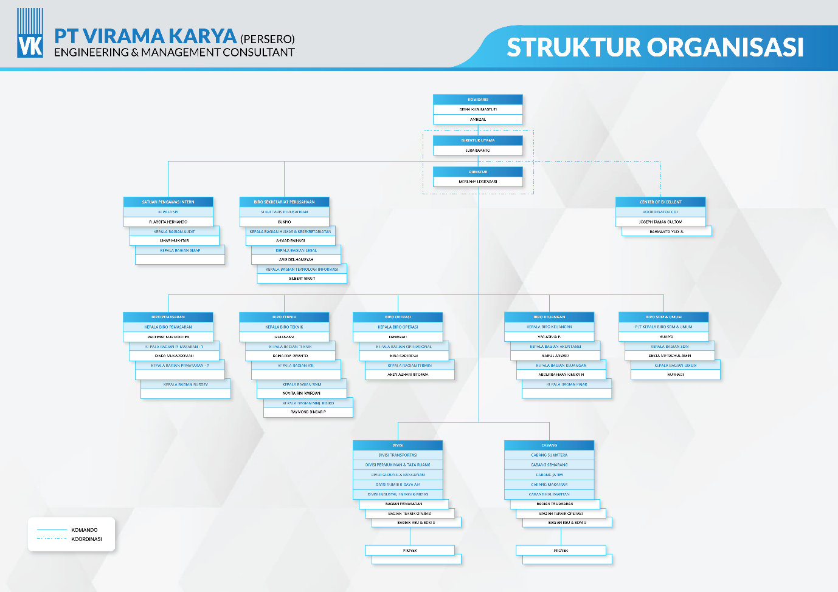
Struktur Organisasi
Gambar 2.1 Struktur Organisasi PT. Virama Karya

BAB III METODE PRAKTEK KERJA

3.1. Flowchart Metode Praktik Kerja Lapangan
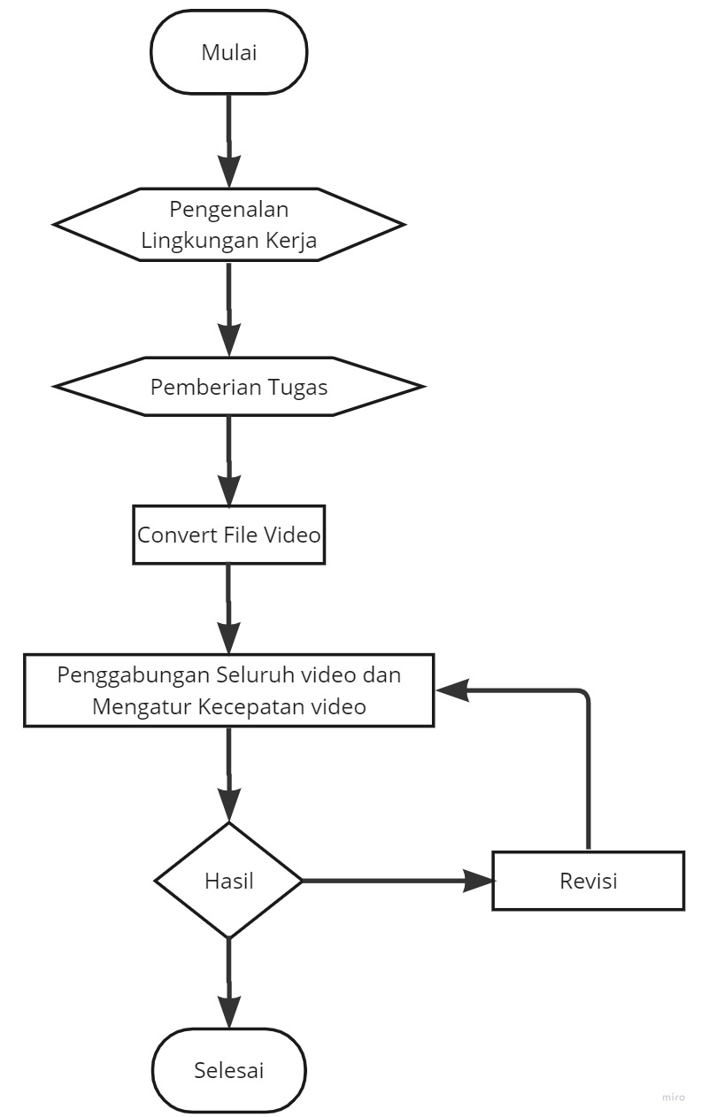

Gambar 3.1 Flowchart Metode Praktik Kerja Lapangan

3.2. Penjelasan Flowchart Metode Praktik Kerja Lapangan
3.2.1 Mulai
Proses awal dalam memulai praktek kerja di PT. Virama Karya yaitu memilih peminatan yang sesuai dengan pekerjaan yang akan dilakukan dengan jangka waktu yang telah ditentukan.
3.2.2 Pengenalan Lingkungan Kerja
Dalam proses pengenalan lingkungan kerja sebagai permulaan dalam melakukan praktek kerja yaitu pengenalan karyawan, lokasi lapangan, dan lokasi tempat praktek kerja.
3.2.3 Pemberian Tugas
Proses pemberian tugas diberikan oleh pembimbing instansi secara bertahap yaitu menceritakan permasalahan yang dialami lalu pemberian hardisk instansi yang berisi video yang ingin digabungkan dan penentuan pembagian tugas.
3.2.4 Menconvert Semua File Video Menjadi MP4
Seluruh video tidak bisa diputar karena memiliki format AVI sehingga harus diconvert terlebih dahulu menjadi MP4
3.2.5 Penggabungan Seluruh Video dan Mengatur Kecepatan Video
Setelah semua video telah selesai diconvert selanjutnya adalah menggabungkan seluruh video sesuai dengan urutan tanggal dan mengatur kecepatan video
3.2.6 Revisi
Tahap revisi dilakukan setelah penayangan kepada pemimbing instansi dan mendapat revisi
3.2.7 Export dan Backup Video
Setelah selesai direvisi video di export dan di backup ke hardisk instansi
3.2.8 Penyusunan Laporan
Tahap ini dilakukan sesuai dengan data-data yang didapat dan dikerjakan selama proses praktek kerja berlangsung
3.2.9 Selesai
Tahap akhir dari praktek kerja lapangan yaitu melengkapi seluruh persayaratan administrasi yang telah disesuaikan oleh Universitas Muhammadiyah Prof. DR. Hamka

BAB IV PEMBAHASAN DAN HASIL PRAKTEK KERJA

4.1. Persiapan Praktik Kerja Lapangan
Pada tahapan pembuatan, penulis menentukan kebutuhan yang diperlukan mulai dari perangkat keras hingga perangkat lunak yang akan digunakan, diantaranya yaitu : Perangkat Keras : 1 buah Laptop dengan Spesifikasi.
Processor : Intel(R) Core(TM) i7-7700HQ CPU @ 2.80GHz (8 CPUs), ~2.8GHz
RAM : 8 GB
Hard Disk : 1 TB HDD
Sistem Operasi : Windows 10
Perangkat Lunak : 1. VLC Media Player
2. Capcut

4.2. Langkah Praktik Kerja Lapangan
4.2.1 Backup Data dari Instansi

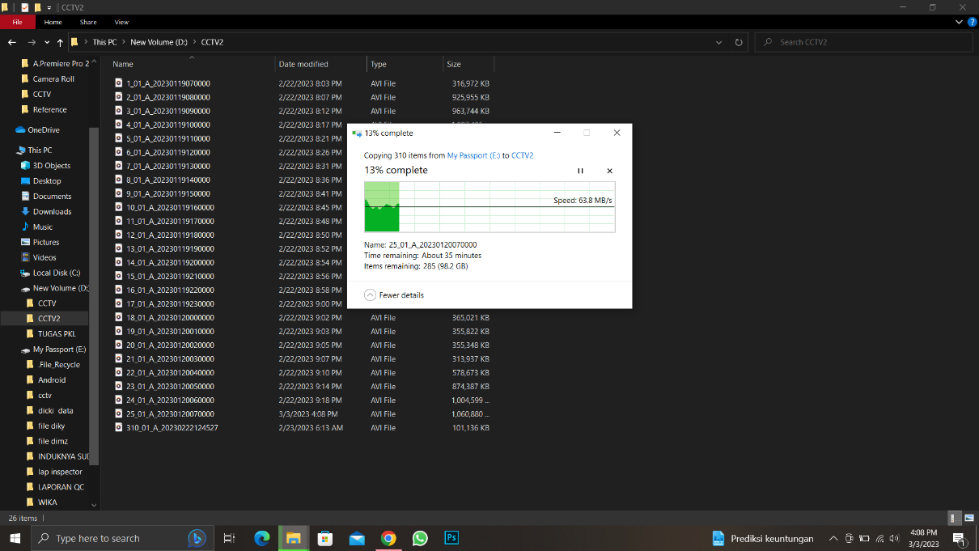
Gambar 4.1 Pengambilan video dari hardisk instansi
Gambar 4.1 adalah proses awal yaitu mengambil seluruh video dari instansi untuk di backup.

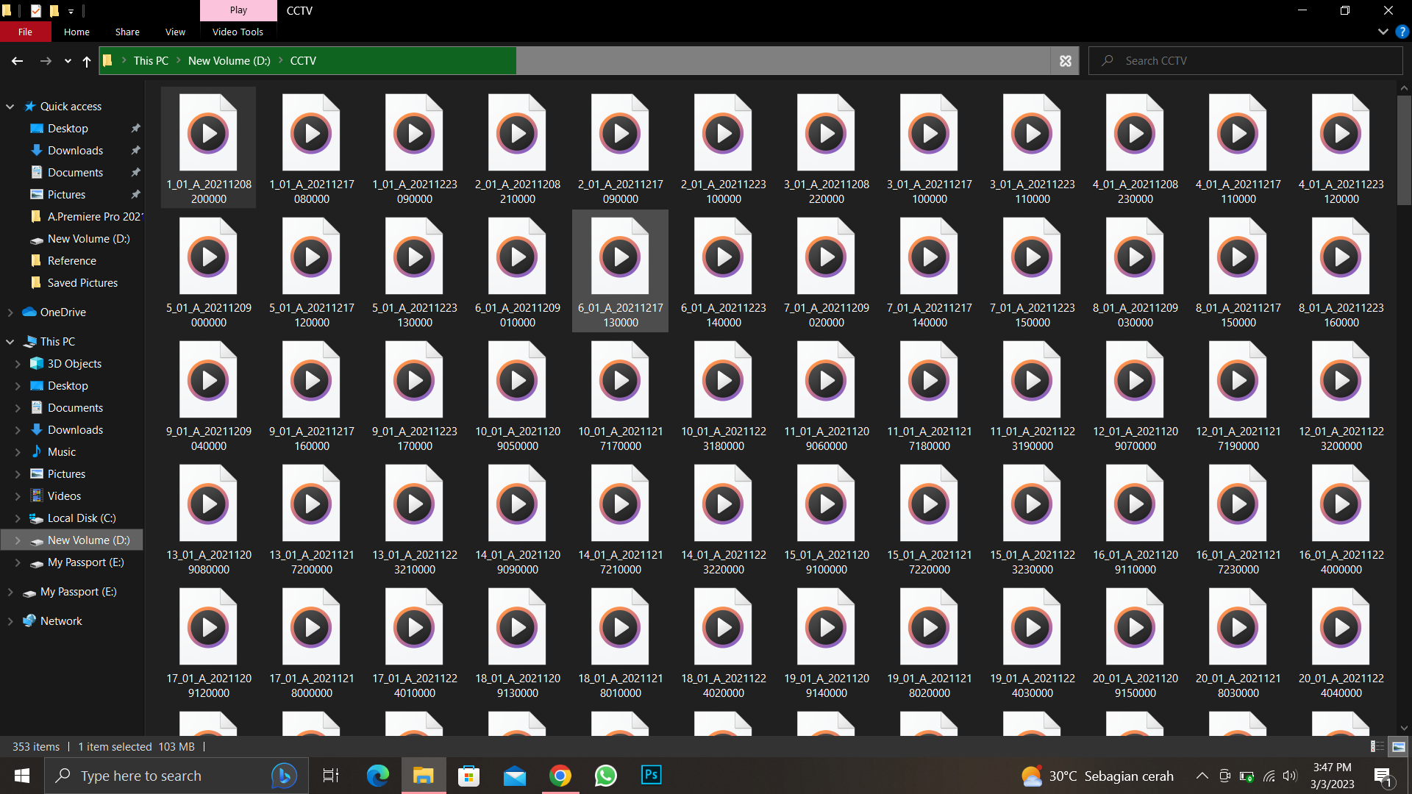
Gambar 4.2 Video selesai di backup
Gambar 4.2 merupakan tampilan seluruh video yang sudah di backup namun format video AVI

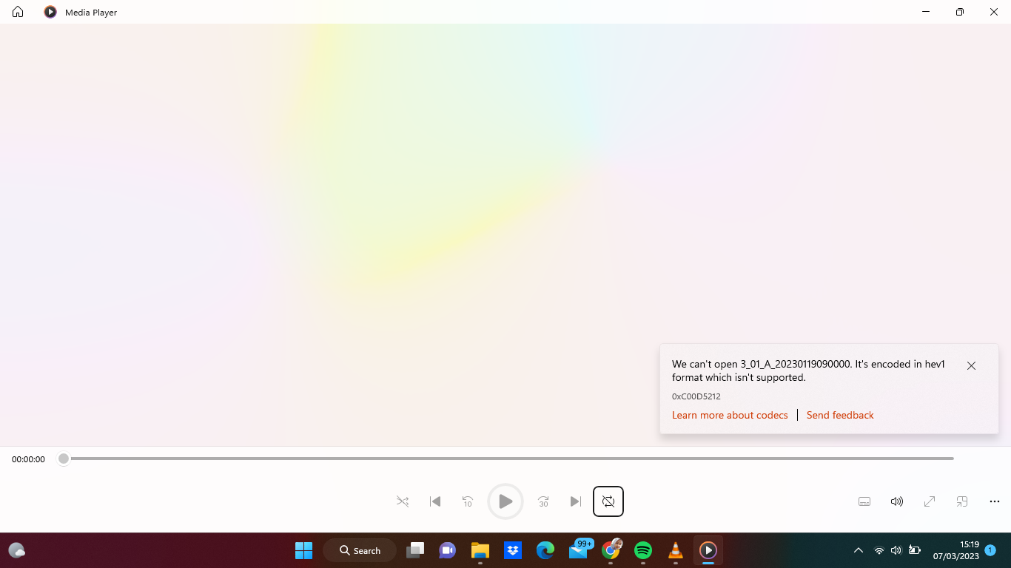
Gambar 4.3 Format AVI tidak didukung
Gambar 4.3 menunjukkan format video AVI yang tidak bisa diputar. Pada dasarnya aplikasi pemutar film atau video yang berformat AVI, MKV, FLV atau MPEG di Android tidak bisa diputar (tidak support) karena aplikasi pemutar video bawaan di Android hanya mendukung format MP4 atau MOV.

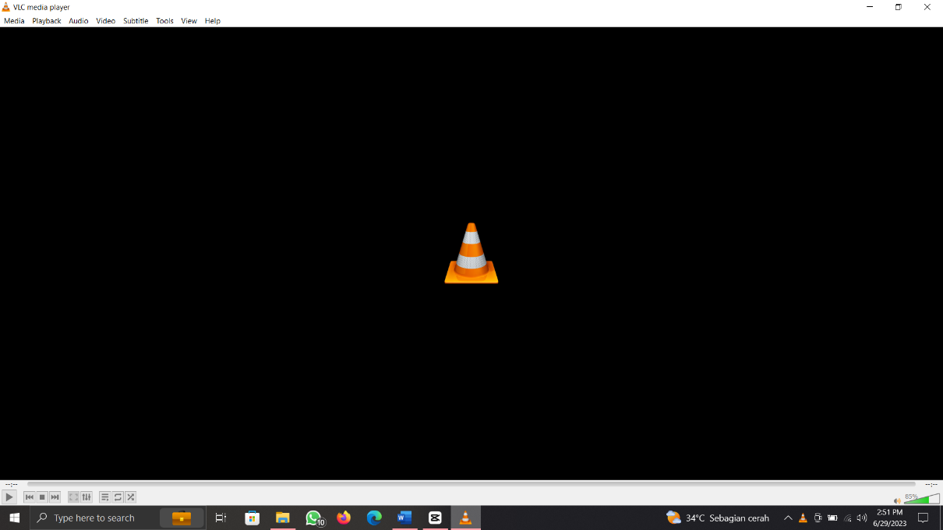
Gambar 4.4 Aplikasi convert video
Gambar 4.4 merupakan solusi dari tidak bisanya diputar yaitu dengan mengconvert format video dari AVI ke MP4 agar bisa diputar. Aplikasi yang digunakan yaitu VLC media player.

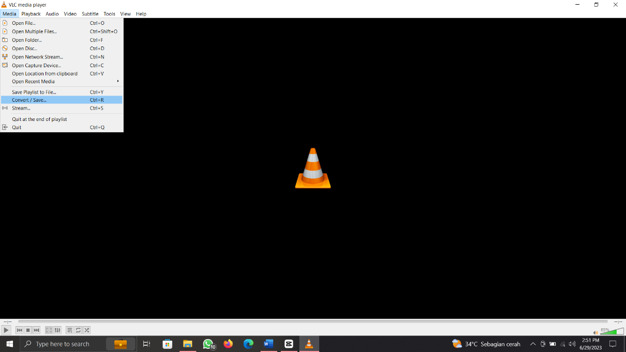
Gambar 4.5 Fitur Convert Video
Gambar 4.5 Langkah awal dalam menggunakan aplikasi VLC Media Player yaitu memilih fitur convert

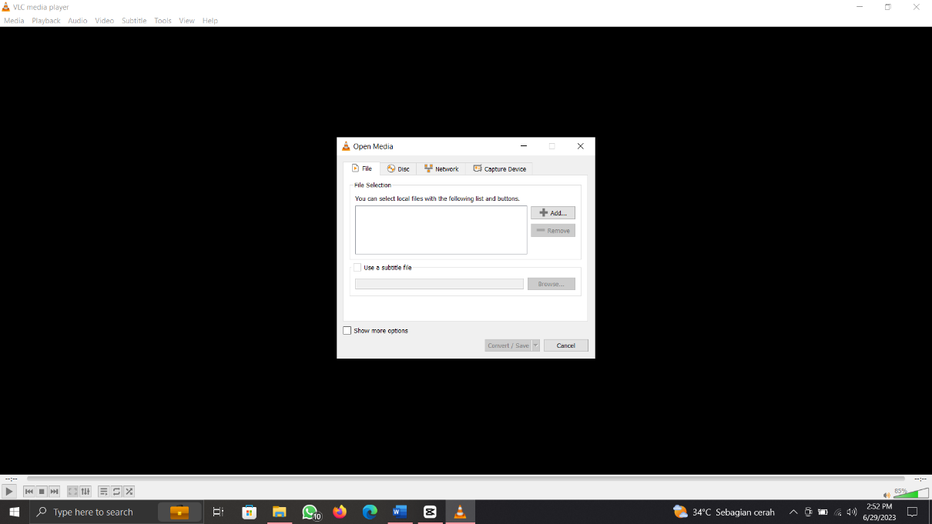
Gambar 4.6 Memilih video yang ingin diconvert
Gambar 4.6 Langkah selanjutnya yaitu memilih video mana yang inin di convert dengan menekan tombol add

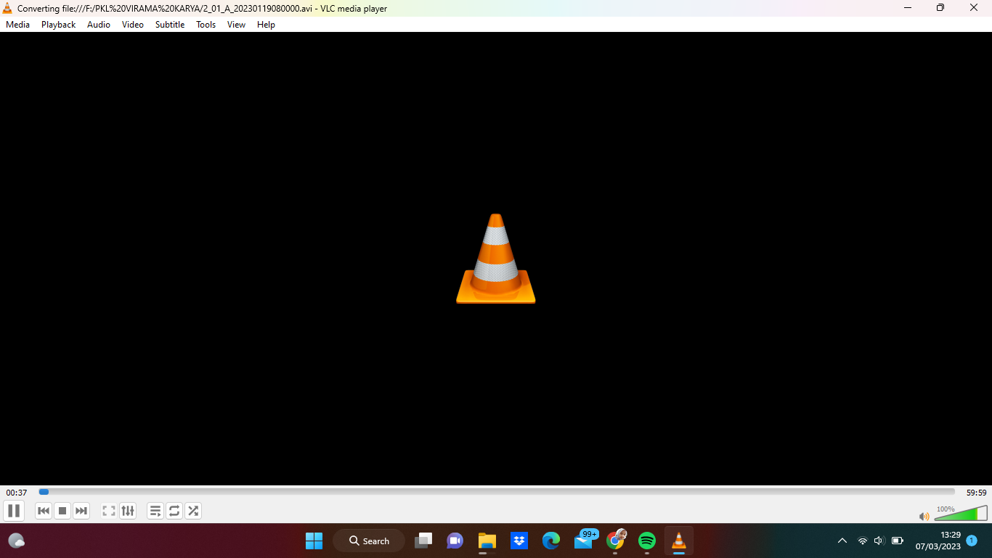
Gambar 4.7 Proses Convert
Gambar 4.7 merupakan proses video dari yang sudah dipilih untuk di convert menjadi format MP4

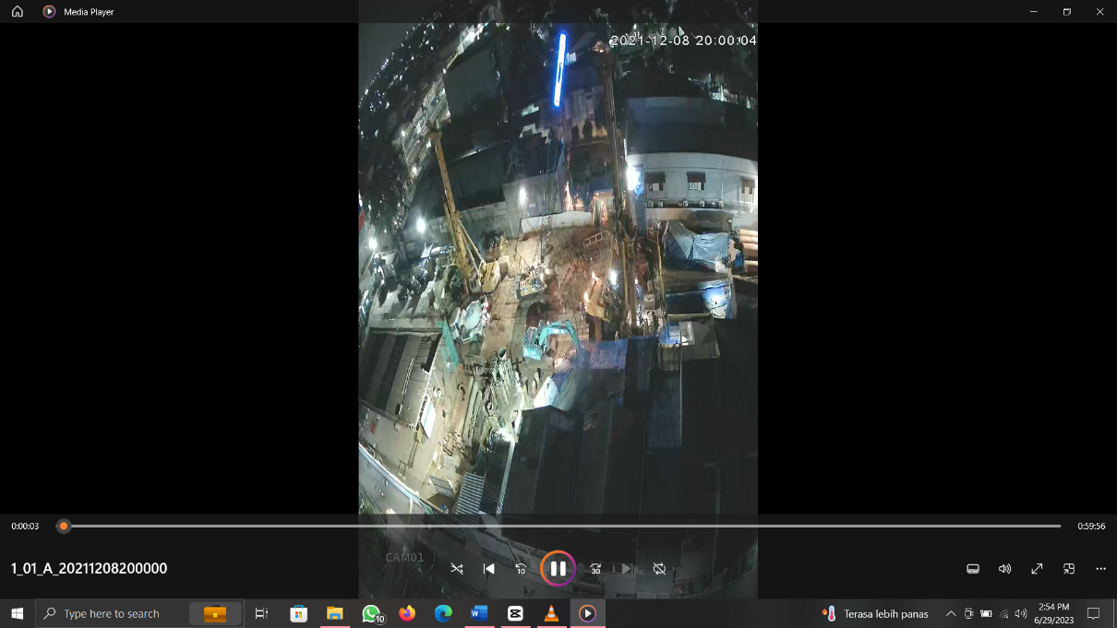
Gambar 4.8 Hasil MP4
Gambar 4.8 Setelah selesai di convert menjadi format MP4 video sudah bisa diputar, lalu melakukan Langkah berulang yaitu mengconvert seluruh video menjadi MP4.

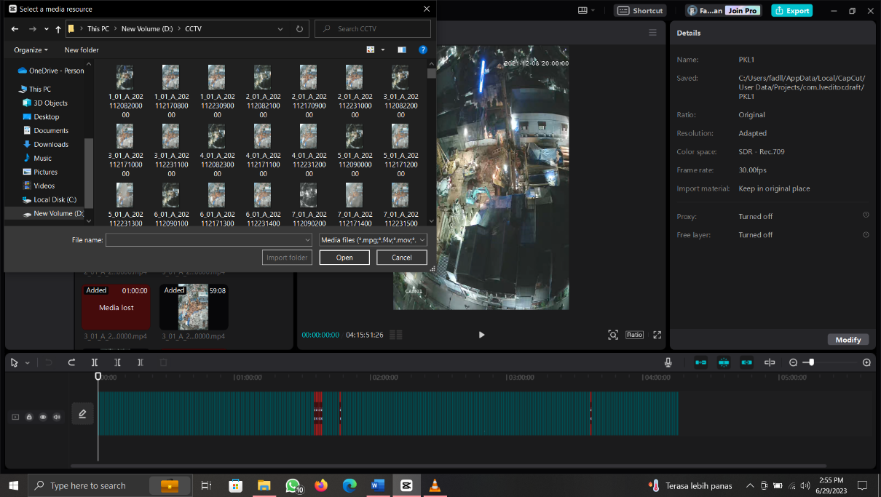
Gambar 4.9 Pemilihan video untuk digabungkan
Gambar 4.9 Setelah semua selesai di convert selanjutnya beralih menggunakan aplikasi CapCut untuk menggabungkan seluruh video. Pada tahap ini merupakan pemilihan video yang ingin digabungkan

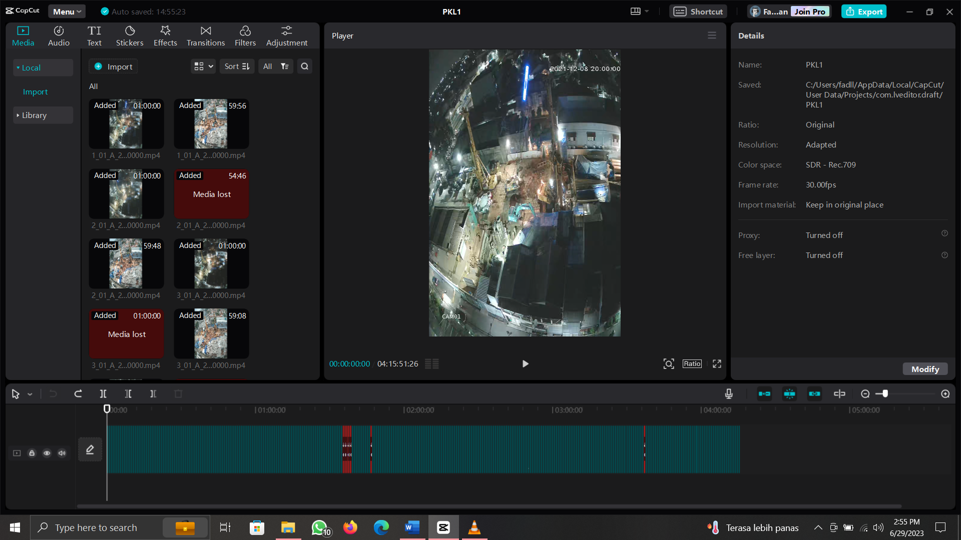
Gambar 4.10 Video sudah ditambahkan
Gambar 4.10 Setelah memilih video akan muncul pada aplikasi Capcut dan bertuliskan added.

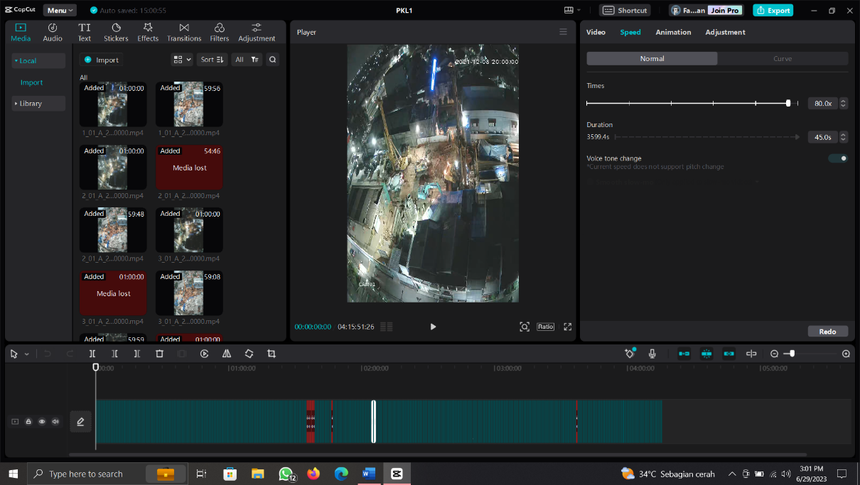Gambar 4.11 Pengaturan kecepatan video
Gambar 4.11 adalah proses mengatur kecepatan video yang berada pada fitur speed. Disini penulis memakai kecepatan 80%
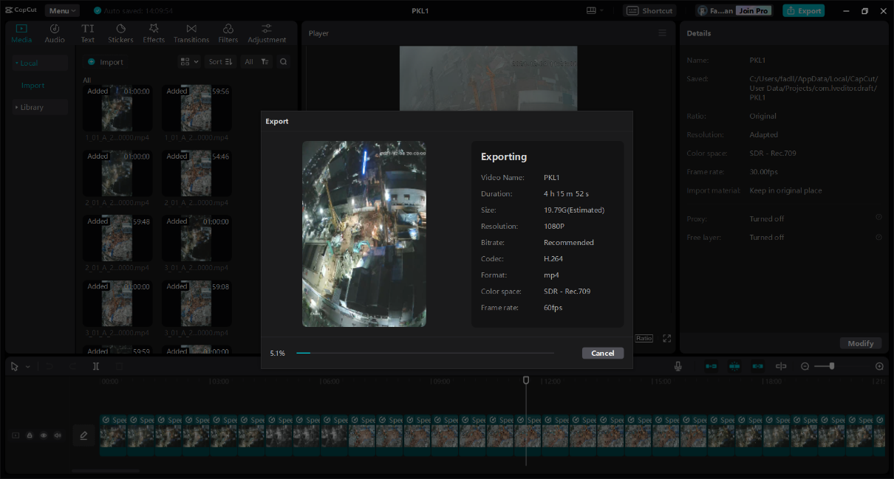
Gambar 4.12 Exporting Video
Gambar 4.12 adalah proses exporting video setelah seluruh video telah digabungkan dan diatur kecepatannya. Exporting. Exporting video berfungsi untuk menyimpan video yang telah diedit.

4.3. Hasil Praktik Kerja Lapangan
Video proses pembangunan Sudetan Kali Ciliwung dalam tahun 2023 berjumlah 310 video dengan masing-masing durasi 1 jam, sehingga video tersebut tidak bisa dilihat proses perkembangannya. Praktik Kerja Lapangan yang saya lakukan memberikan solusi atas permasalahan tersebut yaitu dengan menggabungkan seluruh video dan mengatur kecepatannya agar bisa melihat perkembangan dari proses pembangunan sudetan Kali Ciliwung.
Gambar 4.13 Hasil export video
Gambar 4.12 Merupakan hasil video yang telah digabungkan dan diatur kecepatannya. Total durasi video yaitu 3 jam 46 menit 32 detik dari total sebelumnya yaitu 310 video dengan durasi masing-masing 1 jam.

BAB V KESIMPULAN DAN SARAN

5.1. Kesimpulan
Dari hasil melakukan praktik kerja lapangan di PT. Virama Karya Supervisi Pembangunan Sudetan Kali Ciliwung dengan menggabungkan dan mengatur kecepatan video sangat membantu untuk melihat perkembangan proses pembangunan sudetan Kali Ciliwung karena video yang dihasilkan menjadi jelas alur perkembangannya.

5.2. Saran
Penulis menyarankan untuk pengambilan video tidak hanya dari satu titik yaitu CCTV karena format video yang dihasilkan adalah AVI dimana format tersebut tidak didukung oleh Android sehingga mengharuskan untuk mengconvert video terlebih dahulu ke MP4 agar bisa diputar dan video lebih jelas terlihat perkembangannya jika dari beberapa titik pengambilan video.

DAFTAR PUSTAKA

https://repository.amikom.ac.id/files/Publikasi_12.11.6053.pdf

https://komputer-grafis-d3.stekom.ac.id/informasi/baca/Mengenal-Tentang-Time-Lapse-Video-dan-proses-pembuatannya/f985f3fab5766c95445e8e9132a8edc26ad93e3d

https://viramakarya.co.id/virama/

https://p2k.unkris.ac.id/ind/3065-2962/Vlc-Media-Player-Vlc_52327_unkris_p2k-unkris.html

https://jawabanapapun.com/kenapa-video-format-avi-tidak-bisa-diputar/

https://www.merdeka.com/jabar/manfaat-pkl-dan-tujuannya-bagi-siswa-untuk-mengasah-dan-menambah-keterampilan-kln.html

DAFTAR LAMPIRAN
- Surat Pengantar Fakultas
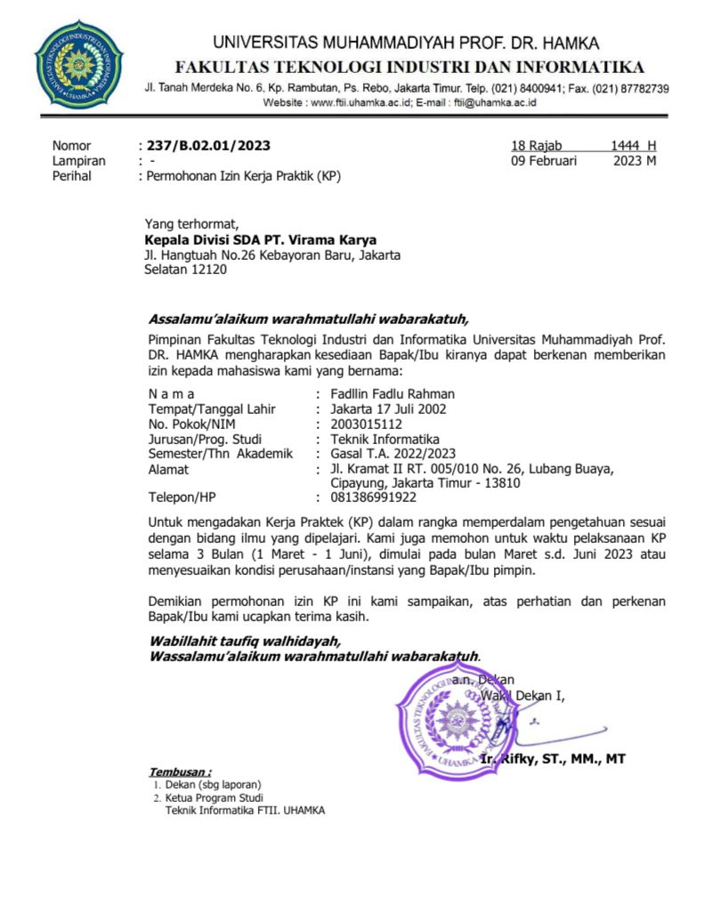
Lampiran 1. Surat Pengantar Fakultas

- Surat Penerimaan Instansi
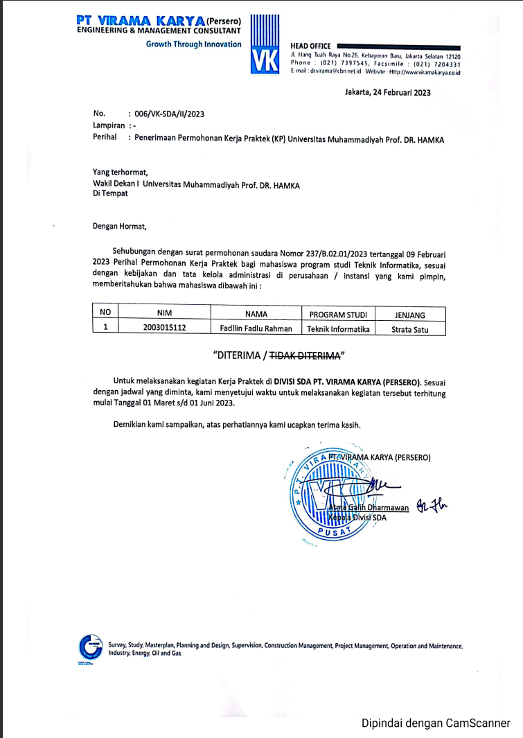
Lampiran 2. Surat Penerimaan Instansi

- Absensi dan Kegiatan
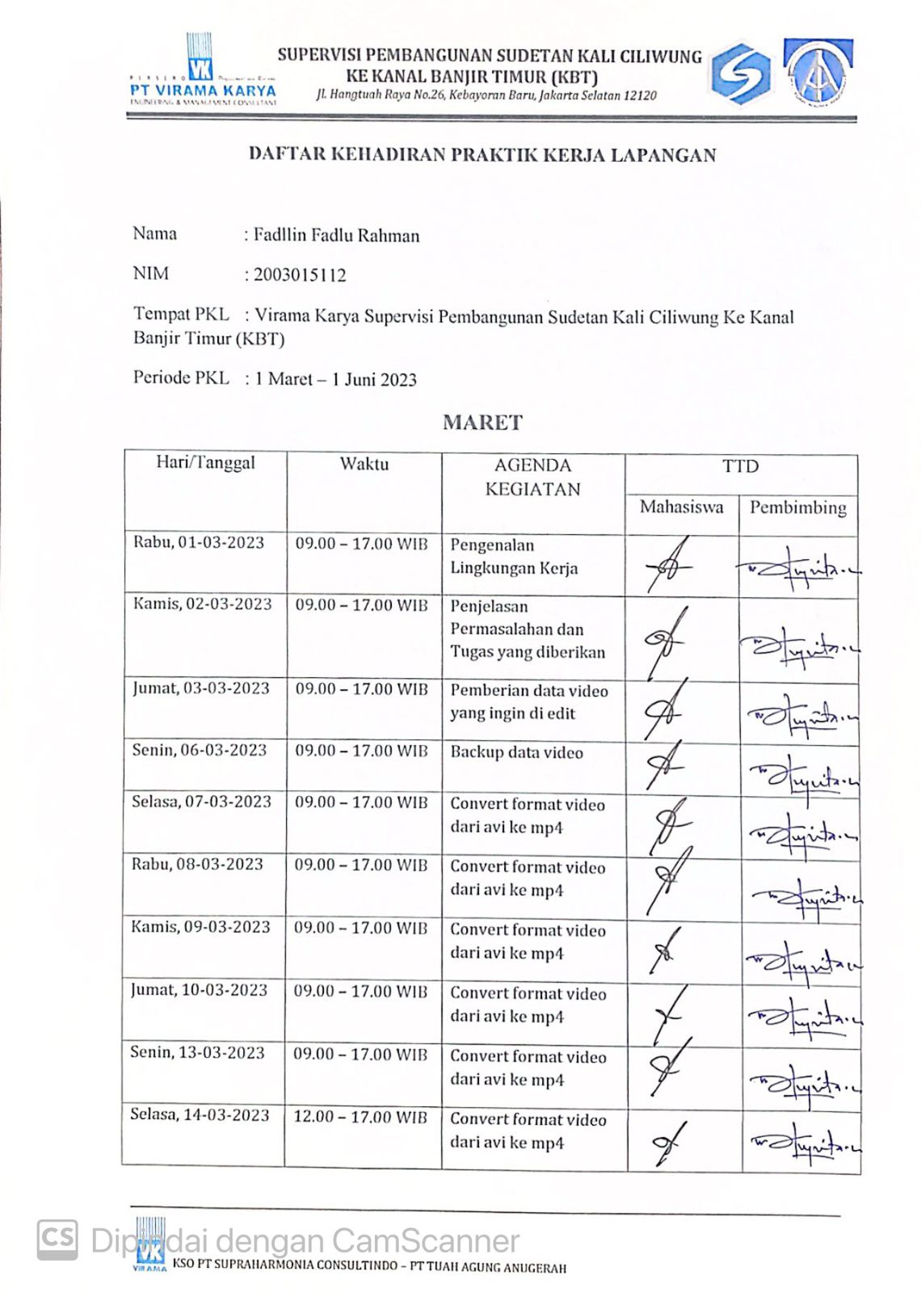

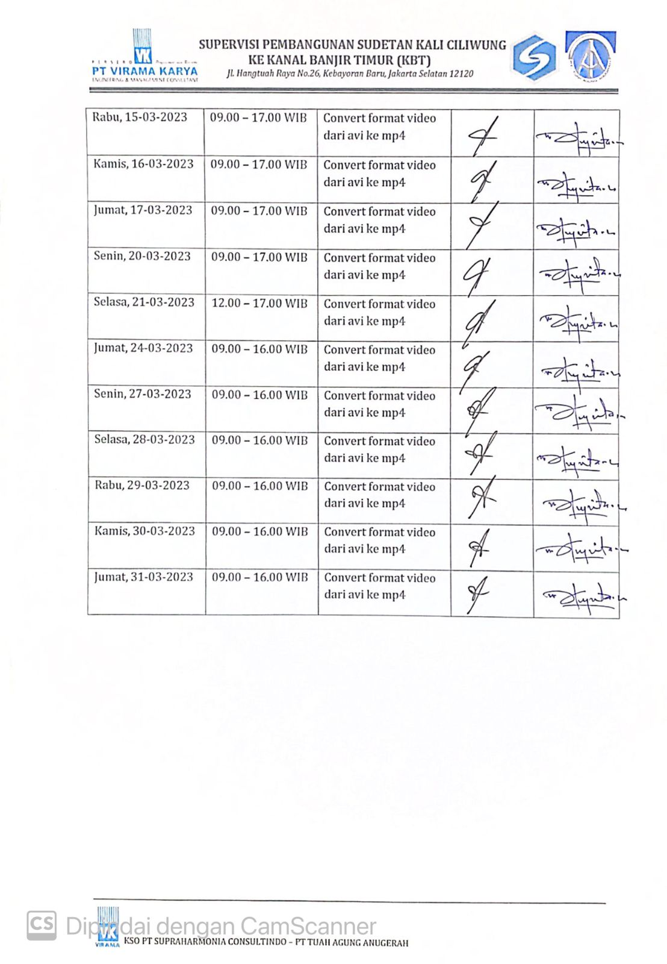
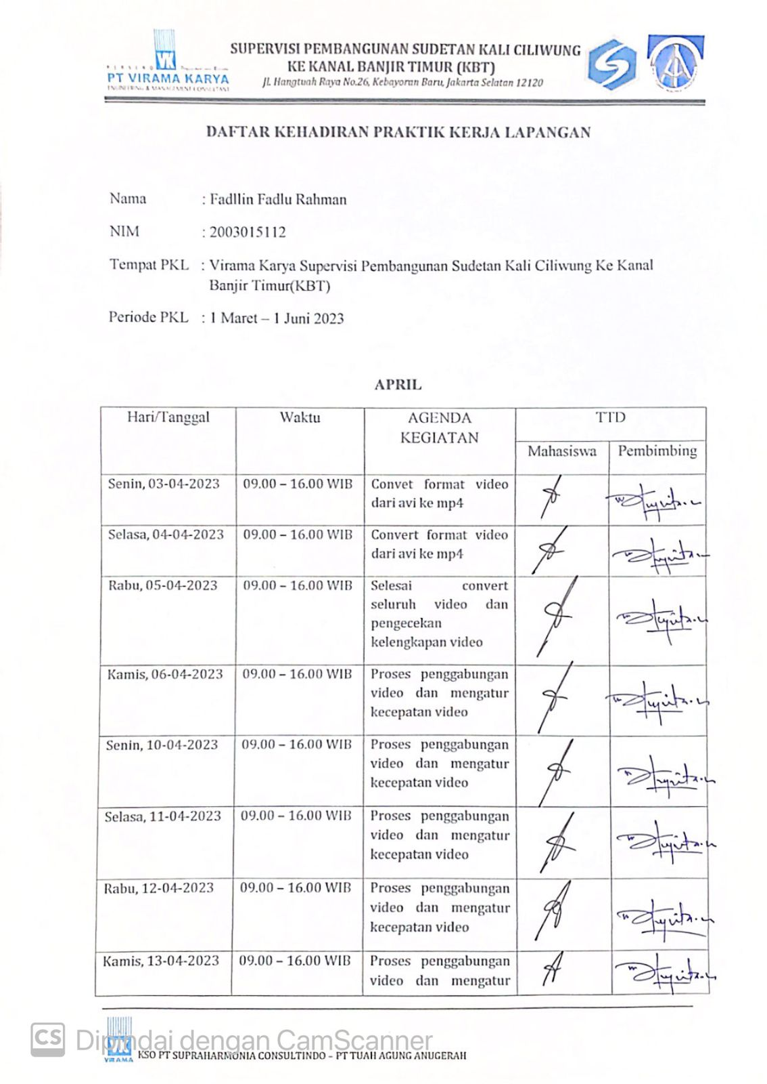
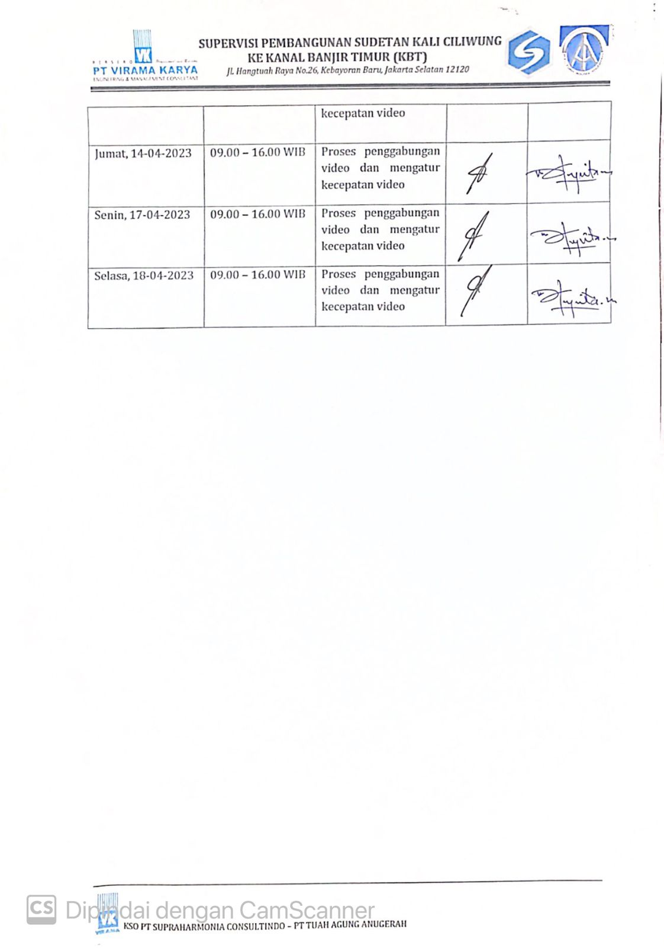
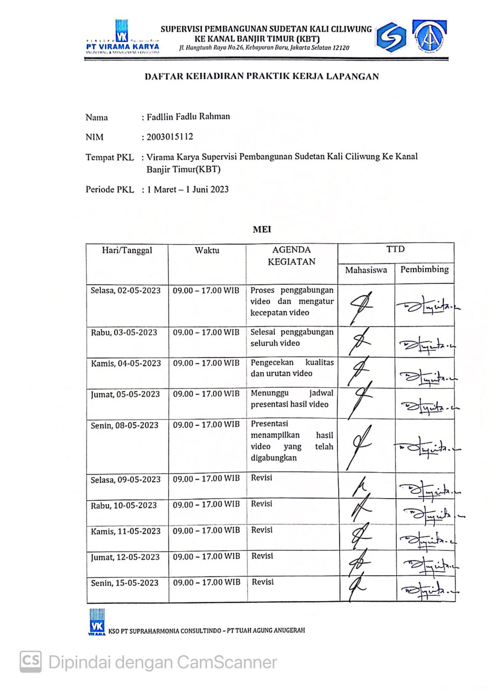
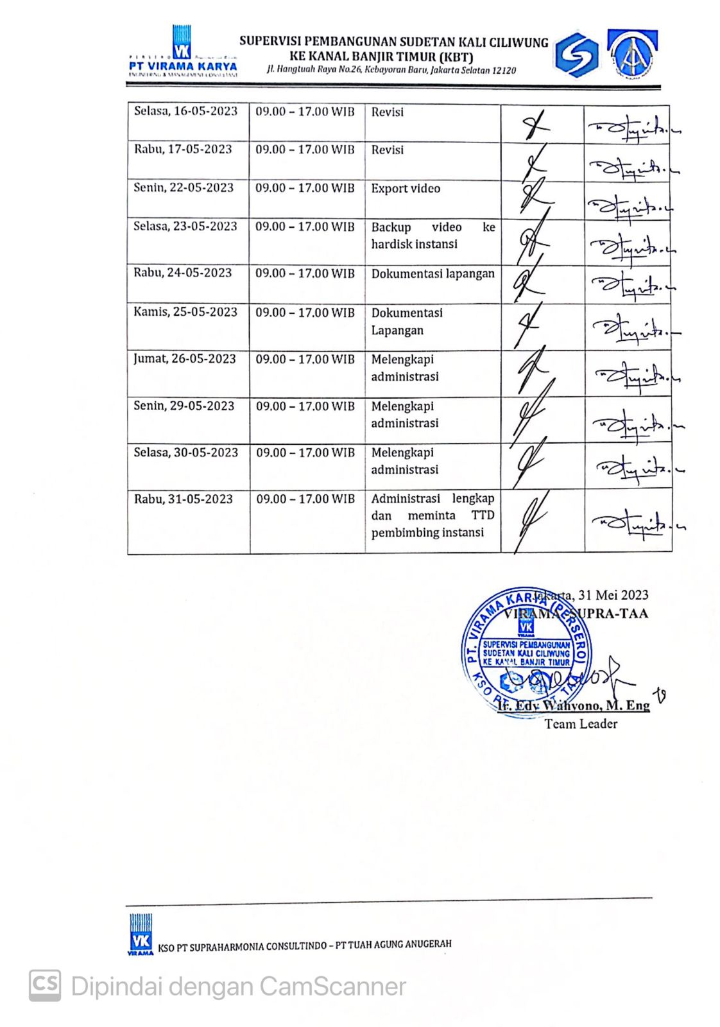

Lampiran 3. Rekap Absensi Mahasiswa

- Penilaian Dari Perusahaan
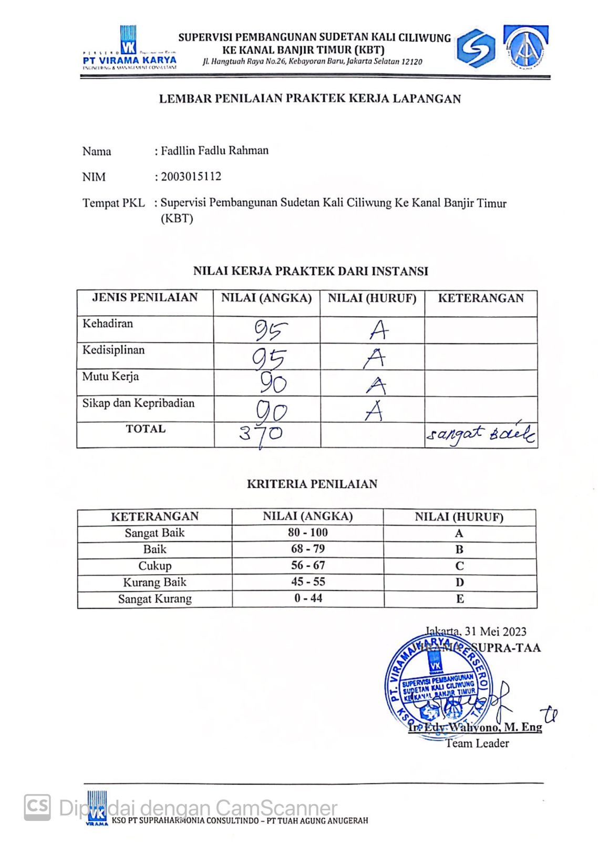

Lampiran 4. Form Penilaian dari Instansi

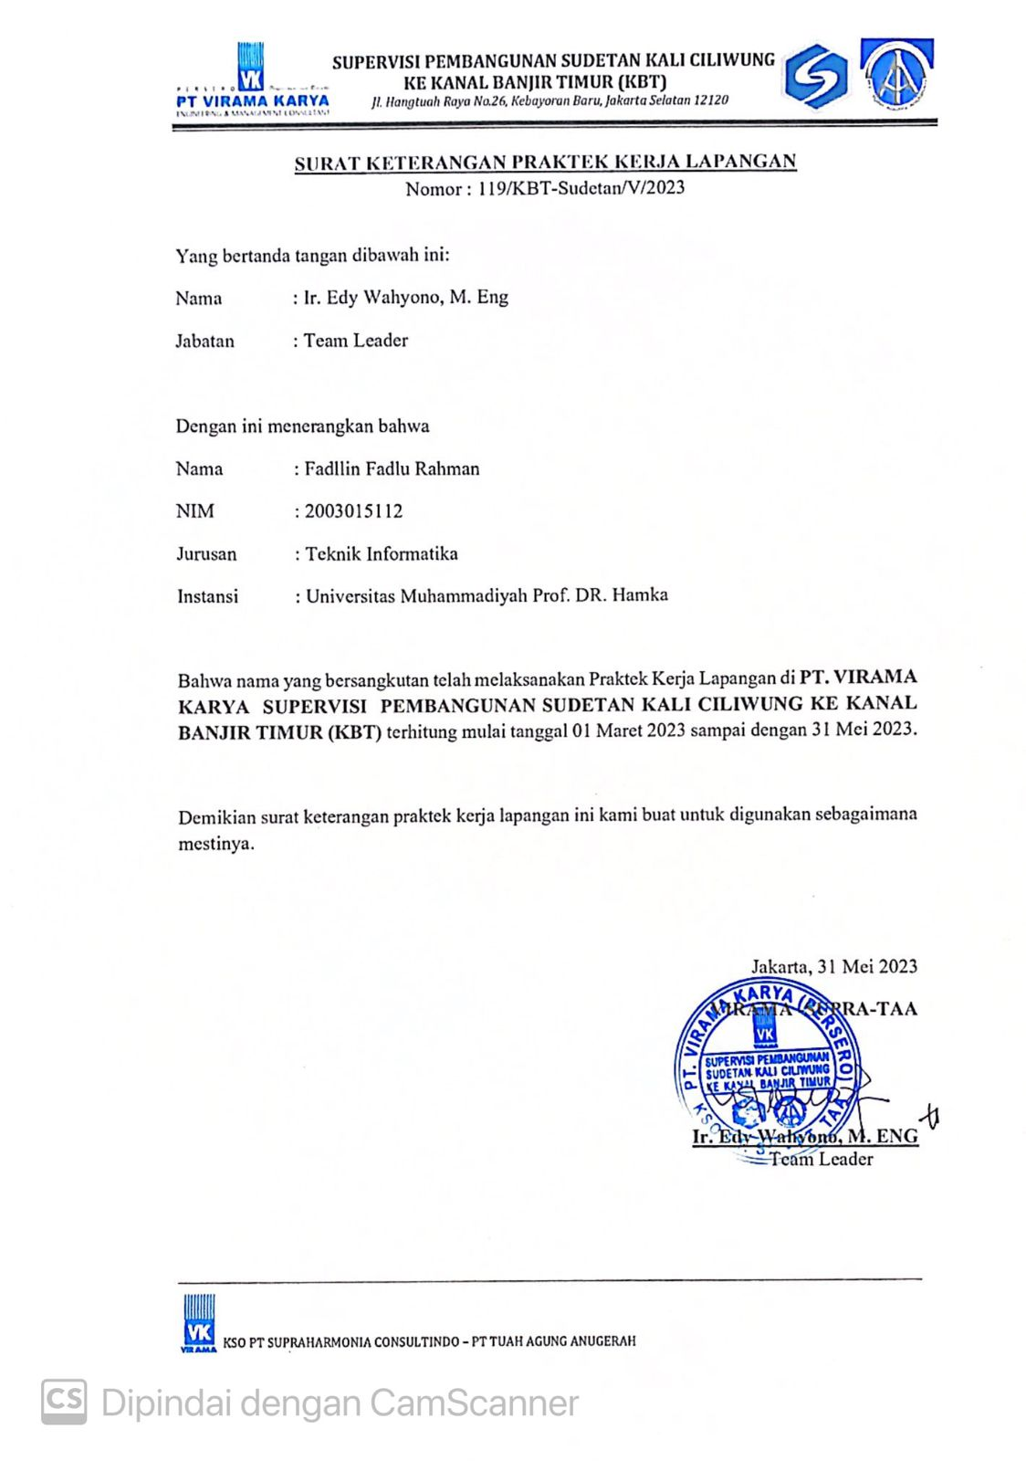
- Surat Keterangan Praktik Kerja Lapangan

Lampiran 5. Surat Keterangan Praktik Kerja Lapangan

